- 함수
  - 함수의 정의
    - 함수는 특정 작업을 수행하는 코드 블록
  - 함수의 기본 구조
  - 직무 관련 질문과 답변
- 함수의 매개변수와 반환값?
매개변수 : 함수에 입력으로 전달되는 값
반환값 : 함수가 처리한 결과를 반환
- 배열
  - 배열의 정의
    - 동일한 데이터 타입의 연속적인 메모리 공간
  - 배열의 기본 문법
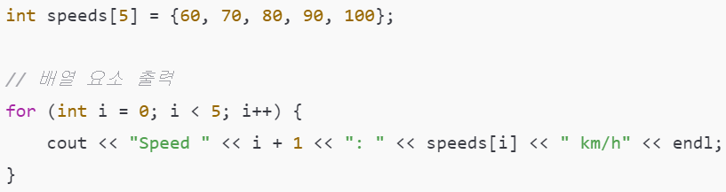
  - 직무 관련 질문과 답변
    - 배열의 장점과 단점?
장점 : 여러 데이터 효율적으로 저장 및 접근
단점 : 고정된 크기 때문에 동적으로 크기 조정 X
- 포인터
  - 포인터의 정의
    - 변수의 메모리 주소를 저장하는 데이터 타입
    - 사용 예: HW와 SW 간 데이터 공유
  - 포인터의 기본 문법
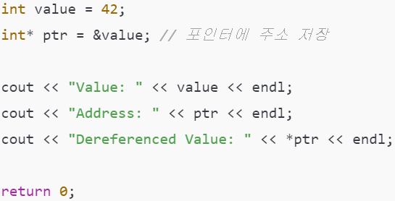
  - 직무 관련 질문과 답변
    - 포인터란 무엇이며 왜 사용하나요?
포인터는 변수의 메모리 주소를 저장, 동적 메모리 할당이나 HW 데이터와의 상호작용에 사용.
예: 차량 ECU 간 데이터를 효율적으로 처리할 때 포인터 활용
- 포인터를 사용할 때 발생할 수 있는 문제?
잘못된 메모리 접근으로 인한 세그먼트 오류, 메모리 누수 등이 발생할 수 있음. 이를 방지하려면 포인터를 신중히 초기화하고 해제해야함.

